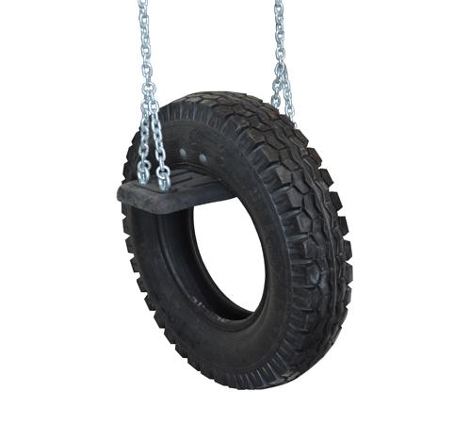
Descrizione:
Seggiolino per altalena con pneumatico. Realizzato in gomma EPDM con pneumatico atossico, con inserto in tessuto, certificato TUV, nel rispetto delle norme EN1176, realizzato unicamente per l'uso nei parchi gioco.
Consigliato per altalene esagonali. Il seggiolino viene fornito con catene in acciaio inox, lunghezza 2 mt.
Categoria: Seggiolini per altalene
Codice: EP30002

